____年____班 姓名：____________
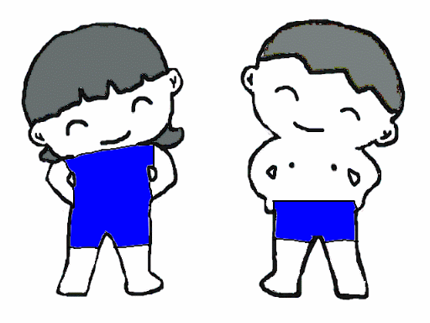
1. 身體哪些地方是隱私部位？

找出自己身體不想被別人看到、碰觸的地方，把它塗上顏色（用鉛筆就可以了）

Ps.隱私部位為穿泳裝的部位。

2.如果有人碰你身體的隱私部位，讓你覺得不舒服，我們就叫它「性騷擾」。什麼人可能會對你性騷擾呢？把你認為有可能的人勾起來：
□陌生人 □朋友 □鄰居 □父母的朋友 □同學的家人 □親戚 □家人

3. 哪些地方容易發生性侵害？把你認為有可能的答案勾起來：
□暗暗的人少的地方 □公園 □街上 □地下道 □公車上 □學校
□廁所 □樓梯 □電梯 □親友家 □自己家裡

4.萬一我們或週遭朋友遇到性侵害時，應該怎麼做呢？把你認為適當的處理方式勾起來：
※遇到性侵害當時～
□大聲求救 □離開現場到人多的地方 □保持冷靜
※遭遇到性侵害事後～
□先把自己全身清洗乾淨、換衣服 □不要讓人家知道 □到安全的地方 □保留證據 □告知父母、師長 □找警察局、學校、兒童保護專線等機購協助

